Fondazione Le Madri

**ARCHETIPI E FORZE OPERANTI IN NATURA**

I Tre Princìpi Alchemici e i Quattro Elementi nello sviluppo vegetale

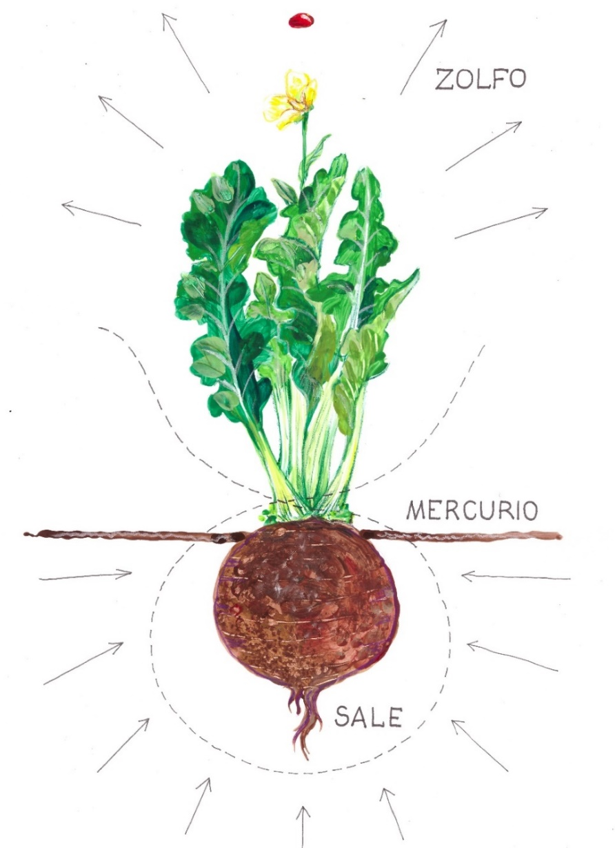

**SABATO 18 GENNAIO 2025**

**Dalle ore 9:30 alle 13:30**

**Presso la sede della Fondazione Le Madri a Rolo (RE) in via Porto n. 4**

**Con Fabio Fioravanti**

**Contemplare le meraviglie della Natura studiandone il linguaggio simbolico**

La Natura si esprime e ci parla attraverso un **linguaggio di tipo simbolico**. È nostro compito riuscire ad interpretare segni e simboli per interagire al meglio con essa.

Il **simbolo** rappresenta una forma di comunicazione che si esprime ad un livello diverso da quello che può essere il contenuto discorsivo delle parole; e la sua funzione principale è quella di evocare una relazione analogica con una determinata immagine interiore (o mentale). Il fatto di possedere una determinata **esperienza interiore** è ciò che può condurre al **riconoscimento dell’elemento spirituale**. Conoscenza ed esperienza devono diventare tutt’uno poiché con la fusione tra esperienza interiore e conoscenza si genera un **processo di apprendimento** e comprensione che va ben oltre l’ordinario intellettualismo.

Il simbolo dunque è un immagine che unisce, ma la sua funzione profonda consiste nello **stabilire un** **legame tra il sensibile e il sovrasensibile**. È un qualcosa in grado di evocare immagini, idee ed esperienze. Ogni simbolo può esprimere differenti **significati** che a loro volta si possono sovrapporre senza esclusione reciproca arrivando anche a completarsi reciprocamente. Per questo motivo il linguaggio simbolico risulta meno limitato del linguaggio corrente, ed anche più indicato per la comunicazione di concetti e nozioni. Si tratta di un veicolo alquanto peculiare che caratterizza il linguaggio iniziatico e le dottrine tradizionali; ma il simbolo è soprattutto un tramite di forze ed energie cosmiche (archetipi) per chi sappia farlo risuonare nella propria anima. Sorgente di conoscenza superiore e ponte tra Microcosmo e Macrocosmo (al tempo stesso anche espressione artistica e creativa). Non si tratta di parlare in modo generico di forze cosmiche, ma si tratta di riconoscerle e riconoscerne l’azione.

La parola “simbolo” deriva dal termine greco *symballo* che significa “ciò che unisce” oppure “mettere insieme” dunque **connettere**. Il ricongiungimento tra il “frammento” rappresentato dall’uomo con l’intero raffigurato dal Cosmo. Curiosamente, la parola che ha un significato contrario è “diavolo” la cui etimologia deriva dal greco *diaballo* che sta ad indicare “ciò che separa” o “dividere, disgregare”.

Ma la Natura rivela la sua identità profonda soprattutto **tramite forme, strutture e geometrie**; con particolare riferimento al Regno Vegetale dunque indagheremo queste forme e queste strutture per poter **cogliere l’essenza intima che plasma e anima il vivente**. Per dirla con Platone: “Il sensibile è il riflesso dell’intelligibile”.

Purtroppo la moderna scienza materialista ritiene che la vita sia un fenomeno generato da eventi puramente casuali. Si tratta di un approccio iper-razionalista che non consente di afferrare e contemplare **qualità** e princìpi di ordine superiore che governano e reggono il Creato manifestandosi a diversi livelli. La moderna scienza è specializzata nell’analisi, ma non sa abbracciare la totalità in un insieme organico. Questo approccio purtroppo sta generando impatti e conseguenze devastanti per la Natura poiché gli orientamenti socio-economici e le scelte produttive sono dettati da parametri puramente speculativi e da interessi di tipo economico-commerciale, dove il profitto rimane l’unico valore. Il pensiero iper-razionalista ha reso l’uomo **incapace di provare meraviglia e amore per il Creato**, e lo ha reso altresì incapace di interpretare ed afferrare segni e simboli della Natura. È davvero giunto il momento per un nuovo approccio ed un modo nuovo di vedere e comprendere il Mondo.

NOTA: VERRA’ RILASCIATO MATERIALE DIDATTICO.

**PRINCIPALI ARGOMENTI**

Leggere nel libro della Natura

La fotosintesi è il processo più straordinario della Natura

Vivere è assorbire luce (da *Elémire Zolla*)

Pensare con il cuore (pensiero vivente)

Che cos’è un archetipo

La pianta come simbolo di forze archetipiche

L’azione dei 4 elementi nel Regno Vegetale

Il ciclo annuale come respiro della Terra, e significato delle principali festività

La formazione vegetale tra polarità, metamorfosi e ritmo

Il processo vegetale in relazione ai Tre Princìpi Alchemici

Lo sviluppo della pianta in relazione ai Quattro Elementi

Lo Zodiaco (anche in relazione al calendario biodinamico)

***... il linguaggio comune è appena bastante nella vita per esprimere e comprendere, poiché con esso indichiamo soltanto rapporti superficiali. Non appena si parla di nessi più profondi ci si deve servire di un altro linguaggio: il linguaggio artistico.***

***J.W. Goethe***

**ORARI**

**ORE 9:00 ARRIVO DEI PARTECIPANTI**

**ORE 9:30 INIZIO ATTIVITA’**

**ORE 11:15 PAUSA CAFFE’**

**ORE 13:30 TERMINE INCONTRO**

**IL COSTO DEL SEMINARIO E’ 40,00 EURO DA VERSARE CON BONIFICO**

**BANCARIO A: FONDAZIONE LE MADRI BANCA BPER**

**IBAN: IT 11 Z 05387 66440 000001255289 CAUSALE: “SEMINARIO ARCHETIPI 2025”**

Successivamente Vi chiediamo gentilmente di spedire la distinta a: [info@fondazionelemadri.it](mailto:info@fondazionelemadri.it) e di compilare e spedire il modulo per l’iscrizione ai corsi sul nostro sito: [www.fondazionelemadri.it](http://www.fondazionelemadri.it)

I vostri dati serviranno per le ricevute, che faremo a corso avvenuto.

Grazie per la Vostra collaborazione!